***Informování občanů o odpadovém hospodářství za rok 2022***

(povinnost obce dle zákona o odpadech § 60 odst. 4)

**Nakládání s odpady – oddělené soustřeďování komunálního odpadu:**

1. *Biologické odpady,*
2. *Papír,*
3. *Plasty (včetně PET lahví a nápojových kartonů)*
4. *Sklo,*
5. *Kovy,*
6. *Nebezpečné odpady,*
7. *Objemný odpad,*
8. *Jedlé oleje a tuky,*
9. *Směsný komunální odpad*

Papír, plasty, sklo, kovy, biologické odpady, jedlé oleje a tuky se soustřeďují do zvláštních sběrných nádob, sběrných pytlů a velkoobjemových kontejnerů.

**Zvláštní sběrné nádoby jsou umístěny na těchto stanovištích:**

**a)Sběrný dvůr[1],** který je umístěn na p. p. č. 2405 v k. ú. Písečná u Žamberka – zvláštní sběrné nádoby na papír, velkoobjemové plasty, sklo čiré, sklo barevné, kovy, jedlé oleje a tuky v uzavřených nádobách, nebezpečné odpady a objemný odpad.

**b)Sběrné místo u Konzumu** – zvláštní sběrné nádoby na papír, sklo čiré, sklo barevné.

**c)Sběrné místo u čp. 93** - zvláštní sběrné nádoby na papír, sklo čiré a sklo barevné.

**d)Sběrné místo pro biologické odpady** – velkoobjemové kontejnery umístěny na stanovištích (web: pisecnauzamberka.cz), nádoby na biologický odpad (web: pisecnauzamberka.cz).

**e) Výkupna druhotných** **surovin** – Suroviny Plundra s.r.o. – papír, kovy

**Způsob nakládání s jednotlivými složkami odpadů:**

1. *Biologické odpady - komunitní kompostárna, zeleň v obci*
2. *Papír -* Suroviny Plundra s.r.o.
3. *Plasty -* Suroviny Plundra s.r.o.
4. *Sklo -* Suroviny Plundra s.r.o.
5. *Kovy -* Suroviny Plundra s.r.o.
6. *Nebezpečné odpady - EKOLA České Libchavy s.r.o.*
7. *Objemný odpad - EKOLA České Libchavy s.r.o.*
8. *Jedlé oleje a tuky - Černohlávek Group s.r.o.*
9. *Směsný komunální odpad - EKOLA České Libchavy s.r.o.*

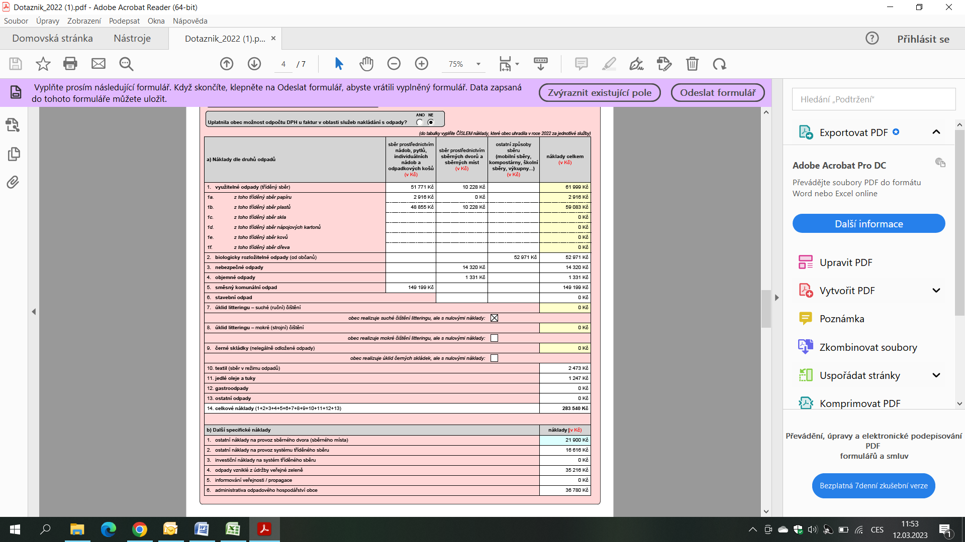

Celkové náklady na odpady v roce 2022: **394 052 Kč**

**Náklady přepočtené na jednoho občana v roce 2021: 690 Kč**

**Roční poplatek 2022 za odpady na jednoho občana: 500 Kč**

Pro srovnání – údaje za minulý rok:

Celkové náklady na odpady v roce 2021: **347 951 Kč**

Náklady přepočtené na jednoho občana v roce 2020: 604 Kč

Roční poplatek 2021 za odpady na jednoho občana: 400 Kč



V Písečné 13. 3. 2023 Šárka Šimková Filipová

starostka

1. Vlastníkem sběrného dvora je obec Písečná.